Грицай Олександр Васильович

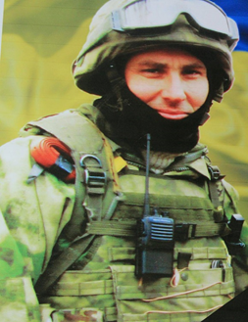
Дата народження: 04.07.1978
Дата смерті: 06.02.2015
Місце народження: с. Семиполки, Броварський район, Київська обл.
Місце загибелі: с. Рідкодуб, Шахтарський район, Донецька обл.
Звання: солдат
Посада: кулеметник-розвідник
Підрозділ: 25-й окремий мотопіхотний батальйон

Обставини загибелі: загинув 6 лютого 2015 року від кулі снайпера на дебальцевському напрямку під селищем Рідкодуб (Шахтарський район), прикриваючи відхід заблокованих терористами побратимів.
Сімейний стан: залишилась дружина та донька.
Місце поховання: с. Семиполки, Броварський район, Київська область.
Нагороди:
- орден «За мужність» III ступеня (Указ Президента України № 109/2015 від 26 лютого 2015 року

